Кажегалиева А.Т.
ученица 10 класса, МКОУ «Савинская СШ» Палласовского района
Утропова Е.В.
учитель географии МКОУ «Савинская СШ», заведующая школьным музеем

НАДГРОБНЫЕ ПАМЯТНИКИ – КАК ЧАСТЬ КУЛЬТУРЫ КАЗАХСКОГО НАРОДА
Аннотация. В статье представлены результаты исследования надгробных камней – кулпытасов в границах села Савинка Палласовского района Волгоградской области. Был изучен ряд исторических и краеведческих материалов, проведено полевое исследование артефактов. Определена их культурная и историческая ценность, выявлены причины возникновения памятников на данной территории. Данные, полученные в результате проведенного исследования, преобразованы в экспозицию и переданы в архив Савинского школьного музея
Ключевые слова: артефакты, кулпытасы, культурное наследие;

Kazhegalieva A.T.
10 th form student, MKOU “Savinskaya SSH” of Pallasovskiy district
Utropova E.V.
Geography teacher MKOU “Savinskaya SSH”, Director of school Museum

TOMBSTONES AS PART OF THE KAZAKH PEOPLE

Abstract. In the article the results of the research of the tombstones – kulpitasоv within the bounds of Savinka Pallasovskiy district Volgograd region are stated. A number of historical and ethnographical documents were analyzed, the field research of the artifacts in this area was carried out. Their cultural and historical value has been established and the causes of the tombstones in the area have been found out. Data, resulting from the research, has been transformed into exposition and given to the archive of the Museum of Savinskaya Secondary school.
Keywords: cultural, kulpitasy, cultural heritage;

В 2017 г. активистами школьного музея Савинского сельского поселения Палласовского района Волгоградской области в 3 км. к югу от села были обнаружены каменные плиты с надписями. В ходе исследования выяснилось, что это кулпытасы – останки древних надгробий мусульман. Данная тема имеет особую актуальность, так как на территории Палласовского района она еще мало изучена. Большинство надгробных плит – кулпытасов к сегодняшнему времени уже уничтожено, в связи с чем теряются свидетельства культуры народа, жившего на этих землях.
Анализ литературы показывает, что материал краеведческого характера по данной теме отсутствует. Изучить понятие «кулпытас» помогли работы С.Е. Аджигалиева [1, 2]. Основные правила оформления и содержания надгробных плит описаны в статье Л.Р.Турганбаевой «К вопросу о декоре казахских кулпытасов» [5]. Классификация надгробных памятников была проведена с опорой на работы С.Е. Аджигалиева [1] и М.М. Мендикулова [3].
Основное описание кулпытасов производилось во время полевого исследования. Помимо этого, были изучены воспоминания долгожителей К.Нугманова и Б.Кушпаева. Они подтверждают, что найденные надгробные плиты – часть кладбища Савинских мусульман. Беседа с имамом Савинской мечети К.Каиповым осветила тот факт, что несколько веков назад такие надгробные плиты ставили только состоятельным мусульманам. А.Ш.Курумбаев – краевед, магистр истории Республики Казахстан – помог установить, что надписи и орнаменты на надгробных камнях выполнены арабской каллиграфией конца XIX века и нуждаются в переводе. Также он отметил, что находка имеет культурно – историческую ценность.
В ходе изучения литературы по теме выяснилось, что кулпытас – тип исторических надгробных памятников в Западном Казахстане, стела в виде плиты или столба с четырьмя или восемью гранями. Высота кулпытаса меняется от 0,7 до 3,7 м. [1]. Эта надгробная плита обычно изготавливалась из цельного камня, изредка, верхняя часть включала нескольких каменных блоков, скреплённых деревянными штырями. Типичный орнамент – растительный (вьющийся стебель), используются также геометрические узоры – круги, ромбы, треугольники, сердцеобразные и мандалообразные знаки, вихревые розетки. На стволах старинных кулпытасов часто высечены изображения бытовых предметов, животных и оружия (сабель, кинжалов, пик, ножей) [5]. Изучение кулпытасов разных эпох показывает, что наиболее ранние из них, имеют шарообразную форму завершения ствола, напоминающую человеческую голову.
Точная датировка ранних кулпытасов неизвестна, так как древнейшие из них сильно разрушены; традицию их установки относят ко 2-й половине XIV века. М.М. Мендикулов дполагает, что кулпытасы произошли от оленных камней и менгиров [3]; С.Е. Ажигали принадлежит гипотеза о близости кулпытасов к деревянным культовым столбам-коновязям [2]. Большинство историков считают кулпытасы памятниками, установленными над захоронениями знати кочевых народов. Культовые сооружения появились лишь после того, как кочевники обрели ислам. До этого среди «степняков» существовали другие формы захоронения, более простые и без каких-либо надгробий.
Особое внимание этнографов вызывает Бокейординский район Западного Казахстана, некогда являвшийся ставкой последнего хана казахской степи – Жангира. Это центр Внутренней (Бокеевской) Орды, где сосредоточены не только архитектурные, но и археологические памятники [6]. По данным Западно-Казахстанского областного центра археологии и истории, самые ранние захоронения в регионе, где использовались кулпытасы, датируются первой половиной XIX века. Эпиграфика кулпытасов Западно-Казахстанской области выполнена арабским алфавитом на казахском языке. Религиозные изречения переданы арабским языком. Нередки изображения на надмогильных стелах родовых знаков – тамги, которые показывают территорию расселения тех или иных родов.
Исследование надгробных плит обнаруженного мусульманского кладбища у с. Савинка проводилось осенью 2017 года [4]. В процессе были изучены артефакты – кулпытасы, принадлежащие культурно-историческому пласту казахских народов, ранее проживающих на территории Заволжья (Палласовский район) и в Западном Казахстане (рисунок 1).

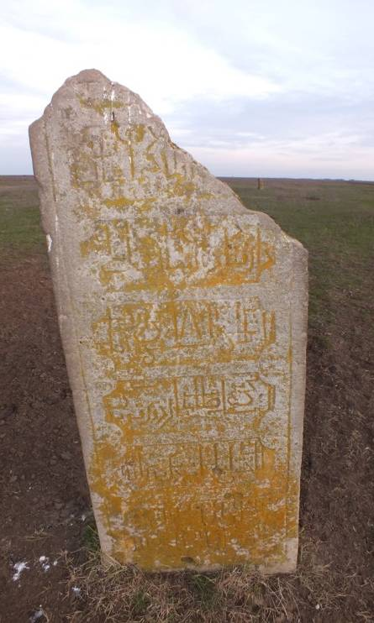
Рисунок 1– Одно из изучаемых надгробий (кулпытасов)

В ходе работы были описаны 11 из 23 найденных надгробных плит. Установлено, что нанесенная арабская вязь относится к концу XIX – началу XX века [1]. Найденные надгробия представляют собой вид камнерезного искусства, распространенного на территории Западного Казахстана [6].
Магистр истории Республики Казахстан А.Ш. Курумбаев помог прочесть часть арабских надписей. Выяснилось, что на каждом надгробии указаны данные о погребенном человеке: имя и фамилия, дата рождения, в каком возрасте ушел из жизни, к какому роду относится умерший, кто из родственников увековечил память об усопшем в камне. Стало известно, что в изучаемых захоронениях покоятся люди, тесно связанные с ханской властью, входившие в элиту казахского народа. Именно их семьи могли позволить себе такие надгробья из крупного цельного камня с выбитой арабской вязью.
Стоит отметить, что обнаруженные надгробные плиты – это, прежде всего, памятники культуры. Под постоянным внешним воздействием они, в скором времени, могут оказаться полностью утраченными – плиты зарастают травой, рушатся от природных факторов и уходят под землю. Через несколько десятков лет надписи надгробий прочесть будет невозможно. При отсутствии внимания они окажутся совершенно забытыми и для современников, и для науки. Необходимо продолжение исследований обнаруженных артефактов для получения полной информации. Найденные надгробия имеют определенную историческую значимость, в связи с этим целесообразна их постановка на учет как памятники культуры.

Список литературы
- Аджигалиев, С.Е. Генезис традиционной погребально-культовой архитектуры Западного Казахстана (на основе исследования малых форм) / С.Е. Аджигалиев. – Алматы: Гылым, 1994. – 61 с.
- Ажигалиев, С.Е. Очерк культурного наследия Арало-Каспийского региона / С. Е. Ажигалиев // Журнал «Вокруг света». – 2014. – №12 (2651). – С. 46-50.
- Мендикулов, М.М. Памятники архитектуры полуострова Мангышлак и Западного Устюрта / М.М. Мендикулов. – Алма-Ата. 1956. – 215 с.
- Методы археологического исследования: учеб. пособие для студ. вузов, обуч. по спец. «История» / А.И. Мартынов, Я.А.Шер. – М.: Высшая школа, 2002. – 240 с.
- Турганбаева, Л. Р. К вопросу о декоре казахских кулпытасов / Л.Р. Турганбаева / Арало-Каспийский регион в истории и культуре Евразии: матер. междунар. научо-практич. конф., г.Астана, 2016. – Астана: Евразийский национальный университет, 2006. – С. 149–159.
- Ускенбай, К.З. Арало-Каспийский регион в истории и культуре Евразии: / К.З. Ускенбай // Ардо-Каспийский регион: матер. междунар. научно-практич. конф., г.Актобе, 25-27 мая 2006 г. – Актобе: Актюбинский ГУ, 2006. – С. 149-159.

